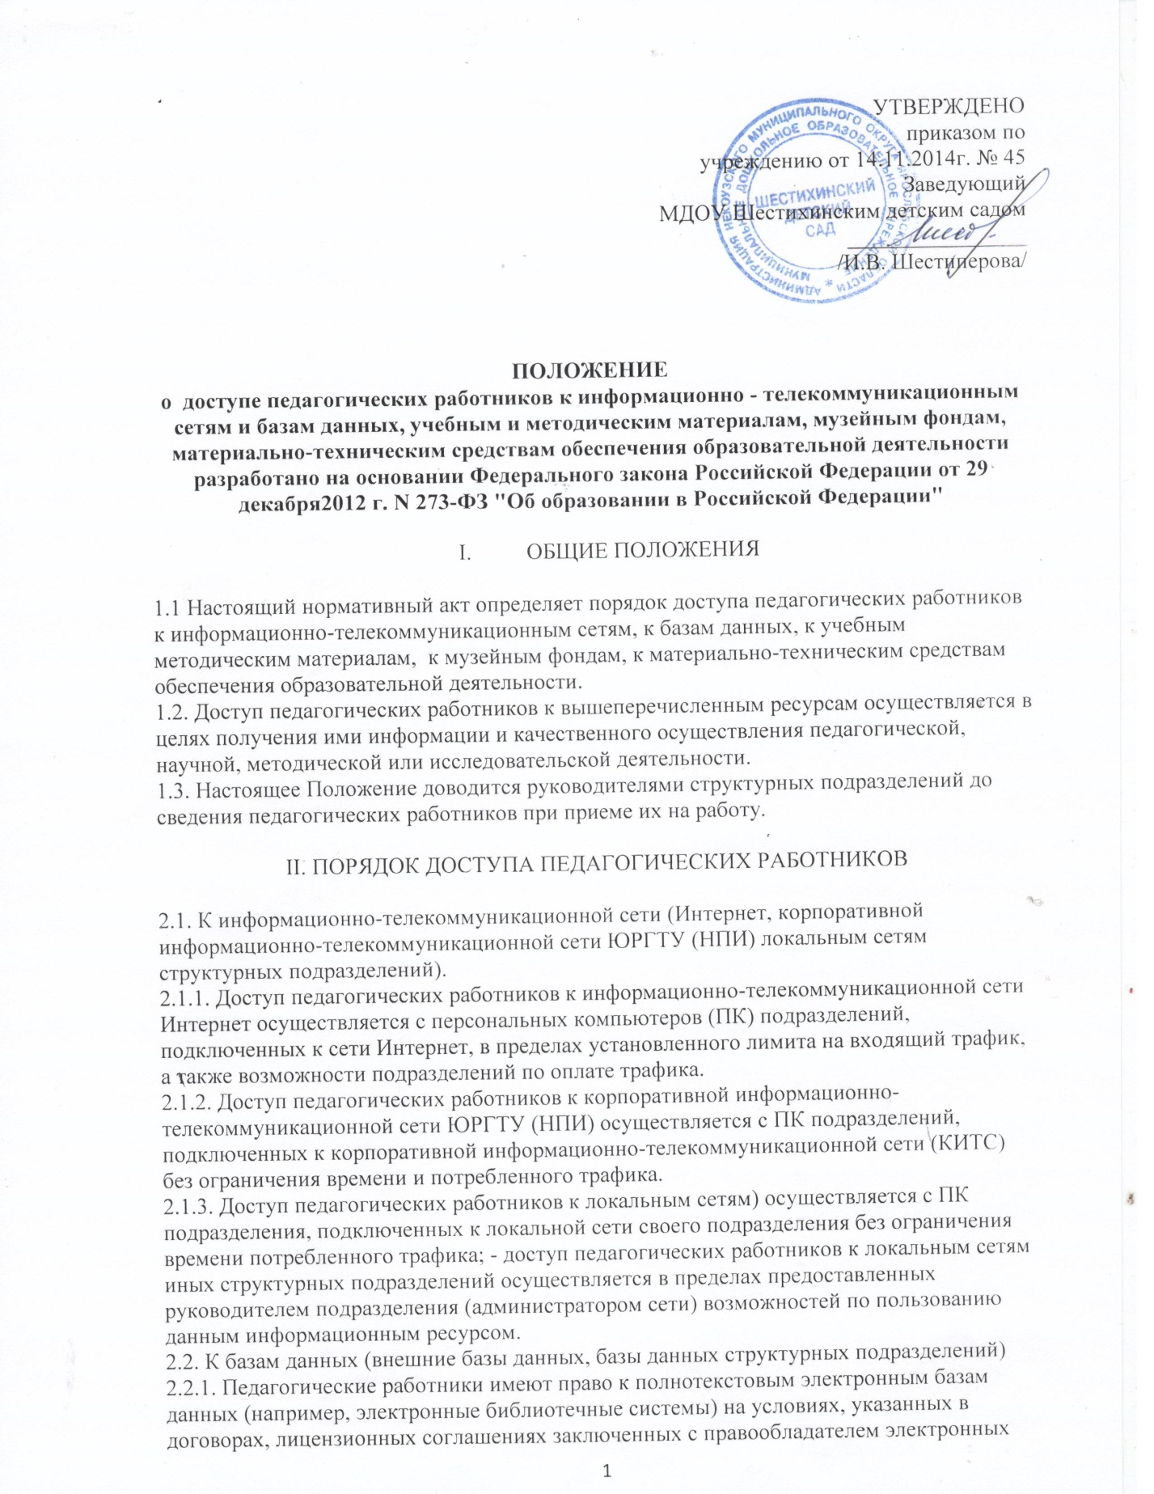

ресурсов (внешние базы данных). В зависимости от условий, определенных в договорах и лицензионных соглашениях с правообладателями информационных ресурсов, работа с электронными документами и изданиями возможна в локальной сети Научно-технической библиотеки (НТБ) (электронных читальных залах НТБ), с ПК подключенных к КИТС, с ПК подключенных к сети Интернет.
2.2.2. Доступ педагогических работников к электронным базам данных структурных подразделений осуществляется в пределах предоставленных руководителем подразделения (администратором сети) возможностей по пользованию данным информационным ресурсом.
2.3. К учебным и методическим материалам.
2.3.1. Педагогические работники имеют право доступа к учебным и методическим материалам (далее материалы) (учебники, учебные пособия, методические разработки, документы учебно-методических комплексов по дисциплинам, фонды, рекомендации и иные материалы), в том числе и к учебным и методическим материалам разработчикам и авторами которого являются сотрудники университета, за исключением материалов имеющих статус ограниченного пользования (например, материалы имеющие статус «Для служебного пользования»). Доступ к материалам, имеющим статус ограниченного пользования, осуществляется в порядке, установленном законодательством Российской Федерации или локальными нормативными актами. Доступ педагогических работников к материалам, размещенным на сайтах, электронных страницах подразделений осуществляется в соответствии с пунктом 2.1. настоящего Положения.
2.3.2. Учебные и методические материалы, размещаемые на официальном сайте Учреждения, находятся в открытом доступе.
2.3.3. Педагогическим работникам по их запросам могут выдаваться во временное пользование учебные и методические материалы, входящие в оснащение групповых комнат.
2.3.4. Выдача педагогическим работникам во временное пользование учебных и методических материалов, входящих в оснащение групповых комнат, осуществляется работником, на которого возложено заведование групповой комнатой (старшие воспитатели).
2.3.5. Срок, на который выдаются учебные и методические материалы, определяется работником, на которого возложено заведование групповой комнатой, с учетом графика использования запрашиваемых материалов в данной групповой комнате.
2.3.6. Выдача педагогическому работнику и сдача им учебных и методических материалов фиксируются в журнале выдачи.
2.3.7. При получении учебных и методических материалов на электронных носителях, подлежащих возврату, педагогическим работникам не разрешается стирать или менять на них информацию.
2.4. К музейным фондам.
2.4.1. Доступ педагогических работников к музейным фондам структурных подразделений осуществляется безвозмездно.
2.4.2. Посещение музеев организованными группами под руководством педагогических работников осуществляется по письменной заявке, поданной педагогическими работниками (не менее чем за 3 учебных дня до даты посещения музея) на имя руководителя музея.
2.4.3. Педагогические работники имеют право на получение справочной и иной информации из фондов музеев. Предоставление данной информации осуществляется по письменному запросу педагогического работника на имя руководителя музея. Ответ или мотивированный отказ в предоставлении информации руководство музея обязано предоставить заявителювтечении10 учебных дней со дня поступления запроса.
2.5. К материально-техническим средствам обеспечения образовательной деятельности.
2.5.1. Доступ педагогических работников к материально-техническим средствам обеспечения образовательной деятельности осуществляется без ограничения к аудиториям, лабораториям, мастерским, тренировочным залам, иным помещениям, местам проведения занятий во время определенное в расписании занятий; к аудиториям, лабораториям, мастерским, тренировочным залам и иным помещениям и местам проведения занятий во время вне определенного расписанием занятий по согласованию с должностным лицом, ответственным заданную аудиторию, мастерскую, лабораторию иное помещение; к движимым (переносным) материально-техническим средствам обеспечения образовательной деятельности (видеопроекторы, измерительное оборудование и др. имущество) по согласованию с руководителем структурного подразделения, на балансе которого числится данное имущество. Выдача педагогическому работнику и сдача им движимых (переносных) материально-технических средств обеспечения образовательной деятельности фиксируются в журнале выдачи.
2.5.2. Для копирования или тиражирования учебных и методических материалов педагогические работники имеют право пользоваться копировальным аппаратом.
2.5.3. Для распечатывания учебных и методических материалов педагогические работники имеют право пользоваться принтером.
2.5.4. Накопители информации (CD-диски, флеш-накопители, карты памяти), используемые педагогическими работниками при работе с компьютерной информацией, предварительно должны быть проверены на отсутствие вредоносных компьютерных программ.

